湖南工业大学

课 程 设 计

资 料 袋
计算机与通信学院 学院（系、部） 2016 ~ 2017 学年第 1 学期
课程名称 数据库原理 指导教师 艾钧华 职称 副教授
学生姓名 贺志玉 专业班级 物联网工程1401 学号 14408500124
题 目 基于Java Swing的图书馆管理系统
成 绩 起止日期 2016 年 12 月 19 日～ 2016 年 12 月 22 日

目 录 清 单
序号 | 材 料 名 称 | 资料数量 | 备 注
1 | 课程设计任务书 | 1
2 | 课程设计说明书 | 1
3
4
5
6

湖 南 工 业 大 学
课程设计任务书
2016 —2017学年第 1 学期
学院（系、部） 计算机与通信学院 专业 物联网工程 班级 1401
课程名称： 数据库原理 学生姓名： 贺志玉
设计题目： 基于Java Swing的图书馆管理系统 指导教师： 艾钧华
完成期限：自 2016 年 12 月 19 日至 2016 年 12 月 21 日 共 1 周
内  容  及  任  务 | 一、设计内容  设计一个关系数据库应用系统。该系统包括有简单的关系数据库的建立、插入、查询、删除数据，有数据库逻辑结构设计和数据库物理设计与实施等。  二、设计任务  课程设计说明书(纸质+电子版)，内容包括：设计内容、系统分析(包括可行性分析、需求分析等)及功能分析；系统设计(要求画出系统整体功能框图、ER图、并给出相应地关键的代码且对所使用的主要数据结构进行说明等。)、设计总结(评价/遇到的问题/体会/建议等)、使用说明等。  三、设计要求  - 按功能要求开发系统，能正确运行。程序代码书写规范，有充足的注释。  - 课程设计所使用的编程语言任选，但建议使用C或C++、java；  - 绿色软件：程序运行不需安装，避免写系统和注册表；
进  度  安  排 | 起止日期 | 工作内容
进  度  安  排 | 课程设计前一周 | 召开动员大会，学生选题。
进  度  安  排 | 2016-12-19~2016-12-19 | 系统分析和设计。
进  度  安  排 | 2016-12-19~2016-12-21 | 熟悉软件开发工具、编码系统、系统测试以及中期答辩。
进  度  安  排 | 2016-12-21~2016-12-21 | 撰写并提交课程设计说明书 (含电子文档)、源程序等。
主  要  参  考  资  料 | - 施伯乐, 丁宝康, 汪卫. 数据库系统教程(第3版) [M]. 北京：高等教育出版社，2008年  - 王珊, 萨师煊．《数据库系统概论》（第四版）[M]. 北京：高等教育出版社，2006年  - 王珊, 朱青．《数据库系统概论（第四版）学习指导与习题解答》[M]. 北京：高等教育出版社, 2008年

指导教师（签字）： 年 月 日

系（教研室）主任（签字）： 年 月 日

数 据 库 原 理
设计说明书

基于Java Swing的图书馆管理系统

起止日期： 2016 年 12 月 12 日 至 2016 年 12 月 18 日

学生姓名 | 贺志玉
班级 | 物联网1401
学号 | 14408500124
成绩
指导教师(签字)

计算机与通信学院
2016年 12 月

目录

一、 课程设计概述 1
1.1 课程设计目的 1
1.2 课程设计内容 1
二、 需求分析 2
2.1 需求描述 2
2.2 数据字典 2
三、 概念结构设计 4
3.1 局部概念模式设计 4
3.2 全局概念模式设计 6
3.3 功能模块图 7
四、 逻辑结构设计 8
4.1 实体和联系属性 8
4.2 属性描述 8
五、 数据库物理设计与实施 10
5.1 数据库选择 10
5.2 数据库的创建 10
5.3 数据表创建 10
5.4 系统使用的SQL语句 12
六、 系统详细设计与实现 15
6.1 用户登录模块设计 15
6.2 图书信息模块设计 15
6.2.1、图书类别的添加与修改 15
6.2.2、图书信息的添加与修改 16
6.2.3、图书信息的查询 17
6.3 读者信息模块设计 18
6.3.1、读者信息的添加 18
6.3.2、读者信息的修改 18
6.4 新书订购模块 19
6.4.1、新书订购 19
6.4.2、新书验收 19
6.5 管理员信息模块 20
6.5.1、更改密码 20
6.5.2、添加管理员信息 20
6.5.3、管理员信息修改与删除 21
七、 课程设计总结 22
八、 参考文献 23

课程设计概述

课程设计目的
数据库原理课程设计是计算机相关专业集中实践性环节之一，是学习完《数据库原理》课程后进行的一次全面的综合设计，涉及的深度广些并更加接近实用，要求学生利用所学知识综合设计并实现一个较复杂的数据库应用系统。通过课程设计，使学生加深理解、巩固课堂教学内容，使理论与实际相结合，更好地掌握数据库管理系统的基本原理，掌握一种数据库管理系统（SQL Server或其他）的使用和维护方法，初步掌握数据库应用系统的开发方法和步骤，发挥自学能力和查找资料的能力，培养学生团队合作意识，增强学生利用自己所学知识解决实际问题的能力，为后续各门计算机课程的学习打下坚实基础。

课程设计内容
1.设计一个类似腾讯QQ的登录界面，通过该界面可以输入账号和密码。
2.设计多个界面，例如图书信息添加、图书信息修改、读者信息添加、读者信息修改等界面
3.设计好管理界面的所有控件与编辑框，包括所需按钮、编辑框、list控件和组合框等，添加漂亮的背景图片等。
4.设计好界面与数据库的交互，例如添加信息、修改信息和查询信息的时候与数据库的连接、读取数据等交互。
5.设计好借阅时间超时罚款的算法，以及相应控件对应的功能。
6.初始化各列表控件和编辑框，添加好列表控件的报告条目，实现能把数据库的类容读取到控件里。

需求分析

需求描述
本系统主要实现对图书馆的信息进行管理，图书馆的正常运营中总是面对大量的读者信息，图书信息以及两者相互作用产生的借书信息，因此要对读者资源，图书资源，借书信息进行管理。本系统的开发就是在于提高图书管理的工作效率，加强图书馆的管理。
图书馆管理系统是图书馆管理工作中不可缺少的部分,它的内容对于图书馆的管理者和使用者来说都至关重要,所以图书管理系统应该能够为管理者或读者提供充足的信息和快捷的数据处理手段。但一直以来人们使用传统人工的方式进行图书管理和借阅管理，这种管理方式存在着许多缺点,如:效率低、易忘记、保密性差,另外时间一长,将产生大量的文件和数据,这对于查找、更新和维护都带来了不少的困难。随着科学技术的不断提高,计算机科学日渐成熟,其强大的功能已为人们深刻认识,它已进入人类社会的各个领域并发挥着越来越重要的作用。作为计算机应用的一部分,使用计算机对图书信息进行管理,具有手工管理所无法比拟的优点.例如:检索迅速、查找方便、易修改、可靠性高、存储量大、数据处理快捷、保密性好、寿命长、成本低、便于打印等。这些优点能够极大地提高图书管理的效率,也是图书馆的科学化、正规化管理,与世界接轨的重要条件。因此，开发这样一套管理软件成为很有必要的事情。图书管理信息系统是典型的信息管理系统,其开发主要包括后台数据库的建立和维护以及前端应用程序的开发两个方面。对于后台数据库的建立要求建立起数据一致性和完整性强.数据安全性好的库。而对于前端应用程序则要求应用程序功能完备,易使用等特点。

数据字典

管理员：

用户名，密码，管理员编号，证件号，电话，年龄，性别，入职时间、权限

读者：

读者编号，姓名，性别，年龄，证件号，电话，办证时间，证件有效期，押金，职业，证件类别，最大借书量

图书类别：

图书类别编号，名称，可借时间，罚款金额（一天）

图书信息

图书编号，图书类别编号，书名，作者，译者，出版社，出版时间，价格

借阅表

借阅编号，图书编号，操作员编号，读者编号，借阅时间，应当归还时间，数量，图书状态，图书名称

新书订购表

订购时间，图书编号，数量，管理员，折扣，验收状态

概念结构设计

局部概念模式设计
1.管理员管理读者信息局部ER图
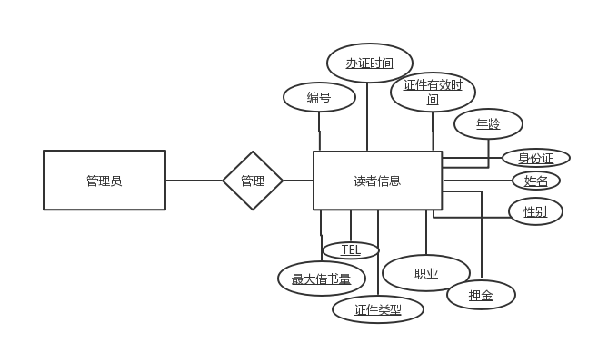
图一
2.管理员管理图书信息局部ER图
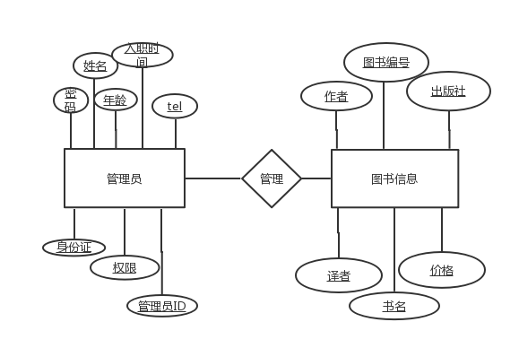
图二
3、图书借阅信息局部ER图
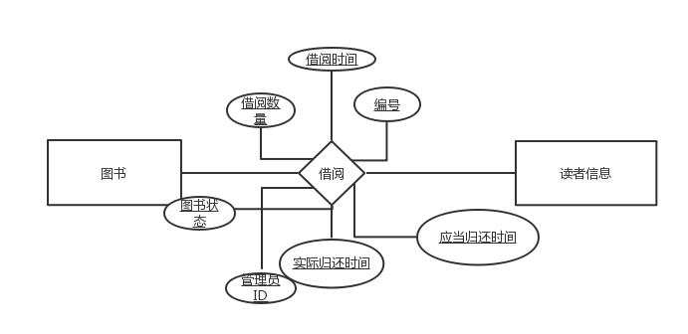
图三
4、图书类别信息局部ER图
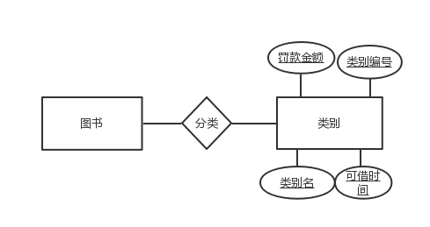
图四

5、新书订购局部ER图
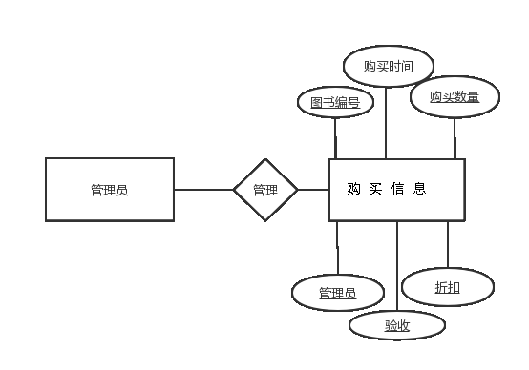
图五

全局概念模式设计
全局ER图
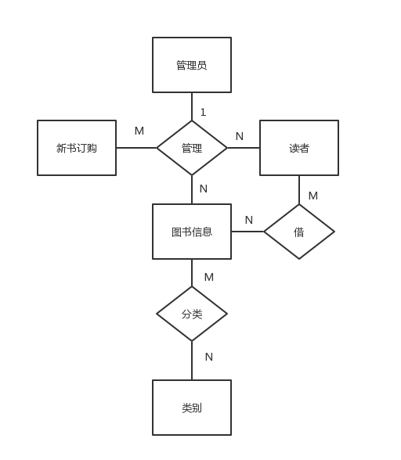
图六

功能模块图

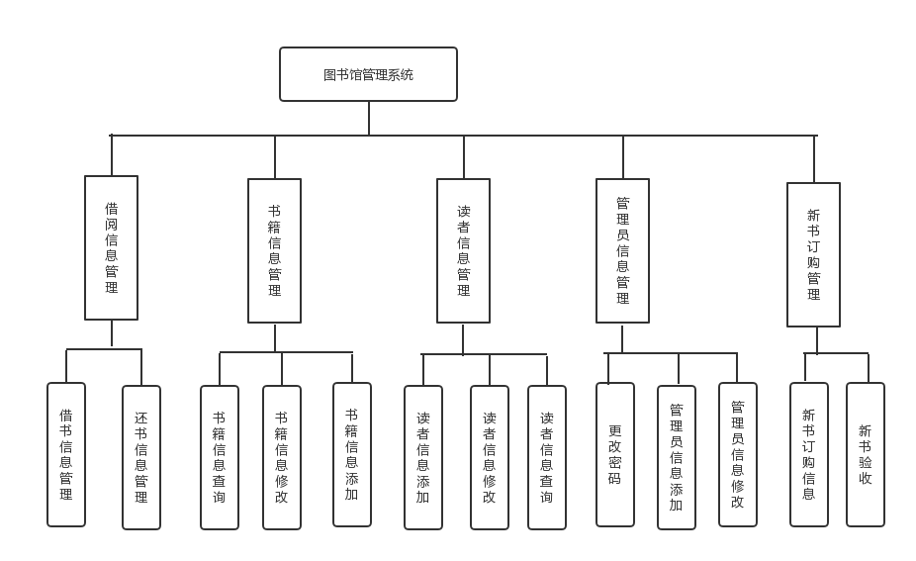

图3.1 系统架构图

逻辑结构设计

实体和联系属性
管理员 tb_orerator：用户名，密码，管理员编号，证件号，电话，年龄，性别，入职时间、权限
读者tb_readers：读者编号，姓名，性别，年龄，证件号，电话，办证时间，证件有效期，押金，职业，证件类别，最大借书量
借阅表tb_borrow:借阅编号，图书编号，操作员编号，读者编号，借阅时间，应当归还时间，数量，图书状态，图书名称
图书类别tb_bookType：图书类别编号，名称，可借时间，罚款金额（一天）
图书信息tb_bookInfo:图书编号，图书类别编号，书名，作者，译者，出版社，出版时间，价格
新书订购表tb_orders：订购时间，图书编号，数量，管理员，折扣，验收状态

属性描述
实体 | 属性 | 类型及大小 | 可否为空 | 约束
图书信息  tb_bookinfo | 图书编号ISBN | Varchar（20） | 否 | 主键，自增
图书信息  tb_bookinfo | 图书类别typeid | Varchar（20） | 否
图书信息  tb_bookinfo | 书名bookname | Varchar（20） | 否
图书信息  tb_bookinfo | 作者writer | Varchar（20） | 可
图书信息  tb_bookinfo | 译者translator | varchar(20) | 可
图书信息  tb_bookinfo | 出版社publisher | varchar(20) | 可
图书信息  tb_bookinfo | 出版日期date | datetime | 可
图书信息  tb_bookinfo | 价格price | smallmoney | 可
图书类别  tb_booktype | 图书类别编号id | Int | 否 | 主键，自增
图书类别  tb_booktype | 名称typeName | Varchar（20） | 否
图书类别  tb_booktype | 可借天数days | Varchar（20） | 可
图书类别  tb_booktype | 罚款fk | Varchar（20） | 否
借阅表tb_borrow | 借阅编号id | Int | 否 | 主键，自增
借阅表tb_borrow | 图书编号bookISBN | Varchar（20） | 否
借阅表tb_borrow | 读者编号readerISBN | Varchar（20） | 否
借阅表tb_borrow | 可借数量num | Int | 否
借阅表tb_borrow | 借阅时间borrowDate | varchar(40) | 否
借阅表tb_borrow | 应该归还时间backDate | varchar(40) | 否
借阅表tb_borrow | 书名bookName | Varchar（20） | 否
借阅表tb_borrow | 操作员operatorId | varchar(20) | 否
借阅表tb_borrow | 归还状态isback | varchar(1) |  | 自定义约束，图书状态“1”未归还，“0”未归还
管理员  tb_operator | 编号id | Int | 否 | 主键，自增
管理员  tb_operator | 姓名name | varchar(20) | 否
管理员  tb_operator | 性别sex | varchar(20) | 否
管理员  tb_operator | 年龄age | int | 否
管理员  tb_operator | 身份证号identityCard | varchar(50) | 否
管理员  tb_operator | 办证日期workdate | datetime | 否
管理员  tb_operator | 电话tel | varchar(20) | 可
管理员  tb_operator | 密码password | varchar(20) | 否
管理员  tb_operator | 权限admin | Int | 否 | Check
新书订购tb_orders | 图书编号 ISBN | varchar(20) | 否
新书订购tb_orders | 购买时间datetime | datetime | 否
新书订购tb_orders | 数量number | varchar(20) | 否
新书订购tb_orders | 管理员operator | varchar(20) | 否
新书订购tb_orders | 验收状态checkAndAccept | varchar(20) | 否
新书订购tb_orders | 折扣zk | varchar(20) | 否
读者信息tb_reader | 读者编号ISBN | varchar(20) | 否 | 主键
读者信息tb_reader | 姓名name | varchar(20) | 可
读者信息tb_reader | 性别sex | varchar(20) | 可
读者信息tb_reader | 年龄age | varchar(20) | 可
读者信息tb_reader | 身份证号identityCard | varchar(20) | 否
读者信息tb_reader | 办证日期date | datetime | 否
读者信息tb_reader | 最大借书量maxNum | varchar(10) | 否
读者信息tb_reader | 电话tel | varchar(20)
读者信息tb_reader | 押金keepMoney | smallmoney | 否
读者信息tb_reader | 证件类型zj | int | 否
读者信息tb_reader | 职业zy | varchar(20)
读者信息tb_reader | 证件有效期bztime | datetime | 否

数据库物理设计与实施

数据库选择
本系统选择数据库SQL server 2012，原因好几点：
- 我们老师教学的时候就是就选择的SQL server 2012数据库给我们上课；
- 我们做实验的时候也使用的是SQL server 2012数据库，我们对SQL server 2012数据库的基本用法与和语句都比较熟悉。
- sql 2012较之 sql2000增加了不少的新特性，比如
CTE ：表表达式。在2000中需要嵌套的sql语句，在12中可以用CTE优雅的实现，而且CTE支持递归，在处理树结构时有良好的表现。
表变量：表变量的出现，可以使我们在存储临时数据时有了更多的选择，而不是单纯的使用临时表，并且表变量减少了数据的I/O操作。

数据库的创建
- 打开数据库SQL server 2012，以sa的方式登。
- 建立新建查询。
- 新建数据库sql，代码：create database sql；use sql；

数据表创建
- 创建表格图书信息表 tb_bookinfo：
Use library；
CREATE TABLE tb_bookinfo (
ISBN varchar(20) DEFAULT NULL, --图书编号
typeid varchar(20) DEFAULT NULL, --图书类别编号
writer varchar(20) DEFAULT NULL, --作者
translator varchar(20) DEFAULT NULL, --译者
publisher varchar(20) DEFAULT NULL, --出版商
date datetime DEFAULT NULL, --出版日期
price smallmoney DEFAULT NULL, --价格
bookname varchar(40) DEFAULT NULL --书名
);

- 创建表格图书类别 tb_booktype：
CREATE TABLE tb_booktype (
id int identity(1,1) NOT NULL , --设置自增 图书类别编号
typeName varchar(20) DEFAULT NULL, --图书类别名称
days varchar(20) DEFAULT NULL, --可借天数
fk varchar(20) DEFAULT NULL, --罚款（超过一天的罚款）
PRIMARY KEY (id) --图书类别编号为主键
)；

- 创建借阅表tb_borrow：
CREATE TABLE tb_borrow (
id int PRIMARY KEY identity(1,1) NOT NULL , --借阅编号
bookISBN varchar(20) DEFAULT NULL, --图书编号
readerISBN varchar(20) DEFAULT NULL, --读者编号
num varchar(20) DEFAULT NULL, --读者可借数量
borrowDate varchar(40) DEFAULT NULL, --借阅时间
backDate varchar(40) DEFAULT NULL, --图书应当归还时间
bookName varchar(20) DEFAULT NULL, --书名
operatorId varchar(20) DEFAULT NULL, --管理员（用户）编号
isback varchar(1) DEFAULT '1' --图书状态（1 表示归还 0表示未归还）
) ;

4．创建表格用户表即管理员表格tb_operator
CREATE TABLE tb_operator(
id int identity(1,1) NOT NULL, --用户编号 设置自增
name varchar(20) DEFAULT NULL, --姓名
sex varchar(20) DEFAULT NULL, --性别
age int DEFAULT NULL, --年龄
identityCard varchar(50) DEFAULT NULL, --身份证号
workdate datetime DEFAULT NULL, --办证日期
tel varchar(20) DEFAULT NULL, --电话
admin int DEFAULT '0', --权限 设置默认为0
password varchar(20) DEFAULT NULL, --密码
PRIMARY KEY (id) --id为主键
)；

5.创建表格购买书籍 tb_orders
CREATE TABLE tb_orders (
ISBN varchar(20) DEFAULT NULL, --图书编号
date datetime DEFAULT NULL, --购买时间
number varchar(20) DEFAULT NULL, --购买数量
operator varchar(20) DEFAULT NULL, --管理员
checkAndAccept varchar(20) DEFAULT NULL, --验收状态（是或否）
zk varchar(20) DEFAULT NULL --折扣 )；

6. 创建读者用户表tb_reader：
CREATE TABLE tb_reader (
name varchar(20) DEFAULT NULL, --姓名
sex varchar(20) DEFAULT NULL, --性别
age varchar(10) DEFAULT NULL, --年龄
identityCard varchar(40) DEFAULT NULL, --身份证
date datetime DEFAULT NULL, --办证日期
maxNum varchar(10) DEFAULT NULL, --最大借书量
tel varchar(20) DEFAULT NULL, --电话
keepMoney smallmoney DEFAULT NULL, --押金
zj int DEFAULT NULL, --证件类别
zy varchar(20) DEFAULT NULL, --职业
ISBN varchar(20) DEFAULT NULL,--读者编号
bztime datetime DEFAULT NULL --证件有效期
) ;

系统使用的SQL语句
对于数据库中的基本表tb_bookinfo、tb_booktype、tb_borrow、tb_operator、tb_orders、tb_reader中进行增删改查对管理员、图书、读者进行管理。
--管理员（用户登录）
select id as 编号, name as 姓名, password as 密码,admin as 权限 from tb_operator where name='java1234 ' and password='123456'and admin='0';

--查询图书类别
select id as 编号,typeName as 名称,days as 可借天数,fk as 每天罚款 from tb_bookType;

--图书类别名查询可借的天数
select days as 可借天数 from tb_bookType where typeName='计算机类'

--添加图书类别
insert into tb_bookType(typeName,days,fk) values('英语应用','70','0.03')

--修改图书类别
update tb_bookType set typeName='1',days='90',fk='0.05' where id='1';

--删除图书类别
delete from tb_bookType where id='1';

--查询图书类别中超过规定时间每天罚款金额以及可借天数
select fk,days from tb_bookType where typeName='计算机类';

--添加图书信息
Insert into tb_bookInfo(ISBN,typeId,bookname,writer,translator,publisher,date,price) values('1742324209891',2,'数据库原理','施伯乐','无','北京大学出版社','2005-12-01','34.5');

--查询图书全部信息
Select ISBN,typeid,bookname,writer,translator,publisher,date,price from tb_bookInfo;

--根据图书编号查询图书全部信息
select ISBN,typeid,bookname,writer,translator,publisher,date,price from tb_bookInfo where ISBN='1742324209891';

--根据图书编号修改图书信息
update tb_bookInfo set ISBN='1742324209891',typeId=2,bookname='数据库原理',writer='施伯乐',translator='无',publisher='北京大学出版社',date=2005-12-01'',price='34.5' where ISBN='1742324209891';

--删除图书信息
delete from tb_bookInfo where ISBN='1742324209891';

--添加读者信息
insert into tb_reader(name,sex,age,identityCard,date,maxNum,tel,keepMoney,zj,zy,bztime,ISBN) values('12','女',21 ,'123214324','2016-12-21 00:00:00',32,'13456780921',100,2,'学生','2017-12-21 00：00:00','123435674321');

--查询读者信息
select name,sex,age,identityCard, date,maxNum,tel,keepMoney,zj,zy,ISBN, bztime from tb_reader;

--根据读者编号查询读者信息
select name,sex, age,identityCard,date, maxNum ,tel,keepMoney,zj,zy,ISBN ,bztime from tb_reader where ISBN='123435674321';

--修改读者信息
update tb_reader set name='贺志玉2',sex='女',age='19',identityCard='1214112121121',date=2016-12-19 00:00:00",maxNum='20',tel='18273255013',keepMoney='100',zj='3',zy='学生',bztime='2017-12-13'where ISBN='2016121900002';

--根据读者编号 删除读者信息
delete from tb_reader where ISBN='2016121900002';

--购买新书
insert into tb_orders(ISBN,date,number,operator,checkAndAccept,zk) values('','', 10,'','','');

--查询新购的图书是否在图书信息表中
SELECT * FROM tb_orders a INNER JOIN tb_bookInfo b ON a.ISBN = b.ISBN;

--图书编号查询新购图书
SELECT * FROM tb_orders where ISBN='';

--更新新购图书信息 当图书验收后，更改图书信息
update tb_orders set checkAndAccept=0 where ISBN='';

-- 添加读者借阅图书信息
insert into tb_borrow(bookISBN,readerISBN,operatorId,borrowDate,backDate)values('','"','','','');

--根据读者编号查询读者借阅的图书
select * from tb_borrow where readerISBN='';

--根据读者编号查询借阅图书归还
SELECT a.ISBN AS bookISBN, a.bookname, a.typeId ,b.id,b.operatorId, b.borrowDate, b.backDate, c.name AS readerName, c.ISBN AS readerISBN FROM tb_bookInfo a INNER JOIN tb_borrow b ON a.ISBN = b.bookISBN INNER JOIN tb_reader c ON b.readerISBN = c.ISBN WHERE (c.ISBN = '' and isback=1);

--归还图书
update tb_borrow set isback=0 where bookISBN=''and readerISBN='' and id='';

--查询图书全部信息
select * from tb_bookInfo;

--根据图书名查询图书全部信息 模糊查询
select ISBN,typeid, bookname,writer,translator,publisher,date,price from tb_bookInfo where bookname like '%"+ bookname + "%';

--根据作者查询图书的全部信息 模糊查询
select * from tb_bookInfo where writer like '%" + writer+ "%';

--添加图书管理员的信息
insert into tb_operator(name,sex,age,identityCard,workdate,tel,password) values('','',21,'','','');

--查询图书管理员的信息
select id,name,sex,age,identityCard,workdate,tel,password from tb_operator where admin=0;

--删除图书管理员的信息
delete from tb_operator where id='';

--修改图书管理员的信息
update tb_operator set name='',sex='',age='',identityCard='',workdate=',tel=',password='' where id='';

--修改登录用户名和密码
update tb_operator set password='' where name='' and id='';

系统详细设计与实现

用户登录模块设计
用户通过登录界面输入正确的用户名和对应的密码，点击登录按钮，此时连接数据库查表，如果匹配成功就会自动进入系统，否则提示用户名或者密码错误，并且清空账号和密码的编辑框。
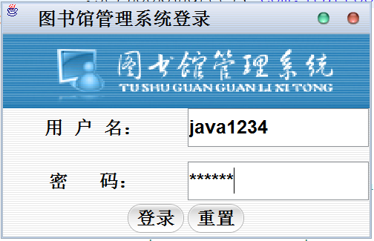

图6.1 登录界面

图书信息模块设计

6.2.1、图书类别的添加与修改
1、添加：图书类别标准的制定，类别信息的输入，包括类别编号，类别名称，关键词，备注信息等。
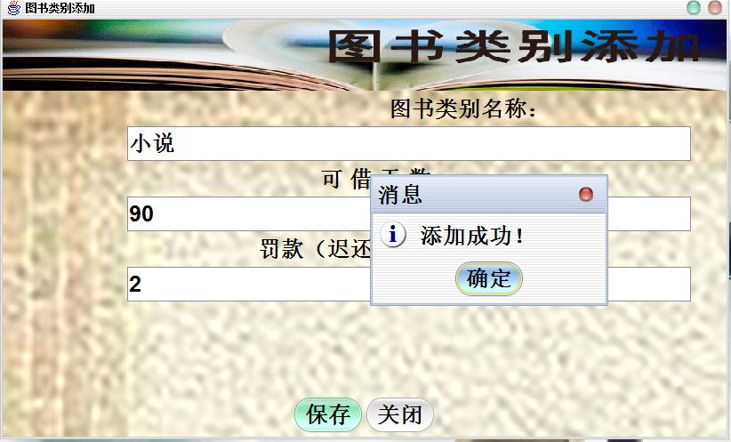
图6.2.1 图书类别的添加
2、修改与删除：图书类别包括图书类别名，可借天数以及罚款
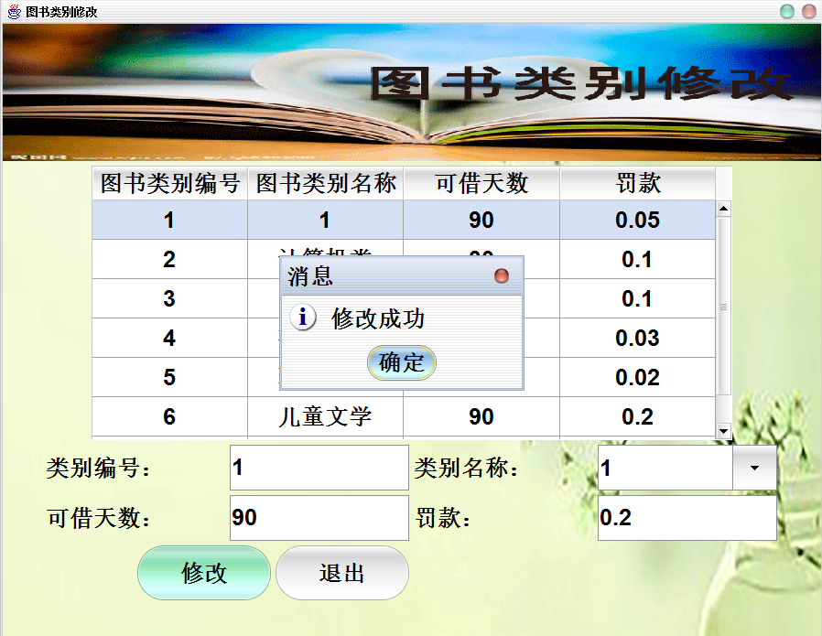
图6.2.1 图书类别的修改

6.2.2、图书信息的添加与修改
1、图书信息的添加：包括图书编号，图书类别编号，书名，作者，译者，出版社，出版时间，价格
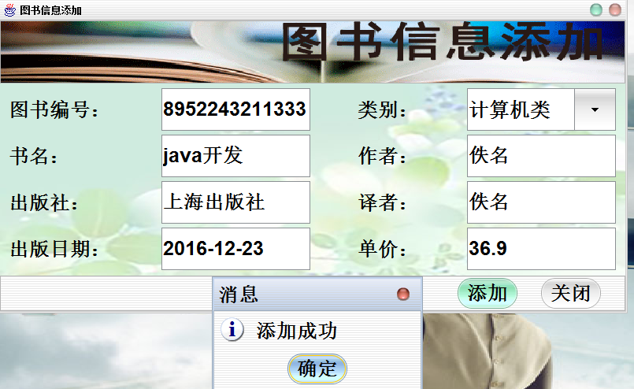
图6.2.2 图书信息添加
2、图书信息的修改：包括图书编号，图书类别编号，书名，作者，译者，出版社，出版时间，价格
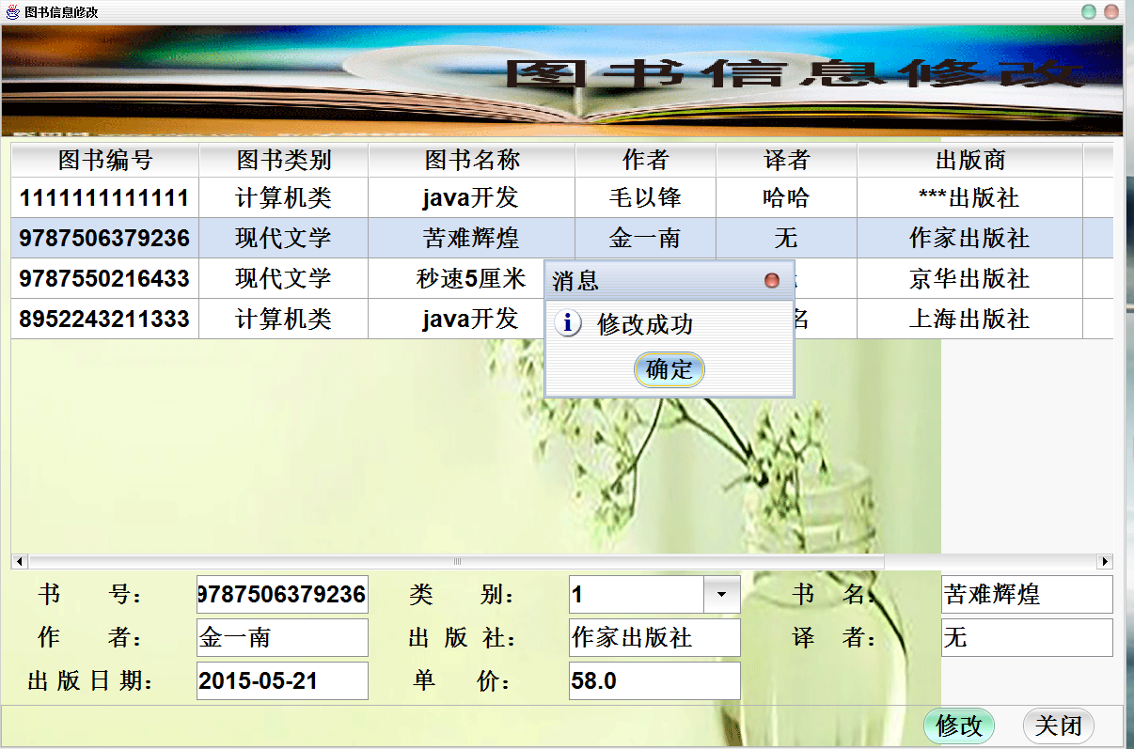
图6.2.2 图书信息的修改

6.2.3、图书信息的查询
图书信息的查询包括条件查询以及查询所有的图书，满足用户对于图书查询的不同查询。
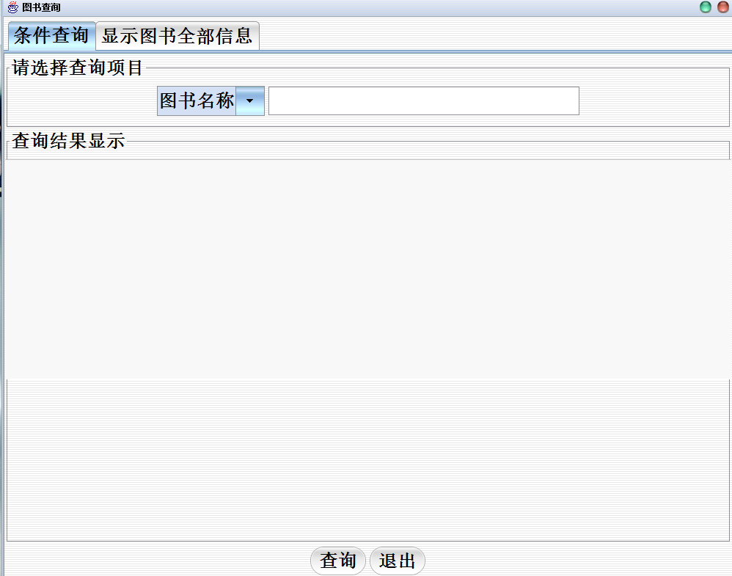
图6.2.3 图书信息查询

读者信息模块设计

6.3.1、读者信息的添加
读者信息添加包括：读者编号，姓名，性别，年龄，证件号，电话，办证时间，证件有效期，押金，职业，证件类别，最大借书量
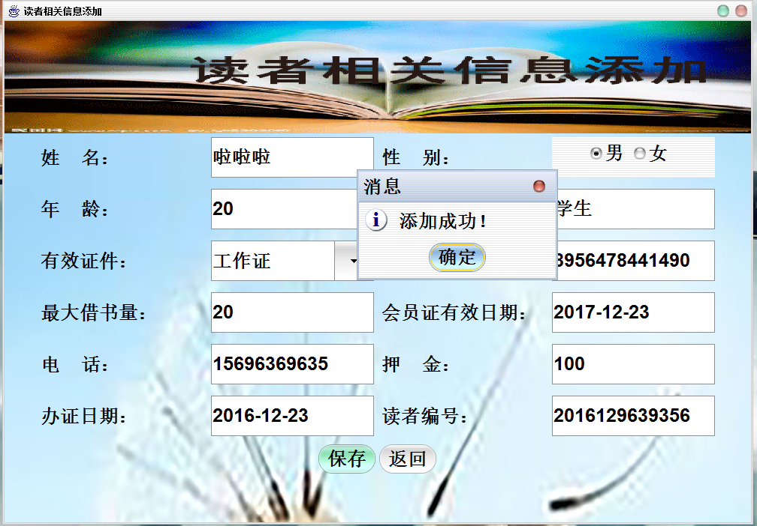

图6.3.1 读者信息添加

6.3.2、读者信息的修改
读者信息修改包括：，姓名，性别，年龄，证件号，电话，证件有效期，押金，职业，证件类别，最大借书量
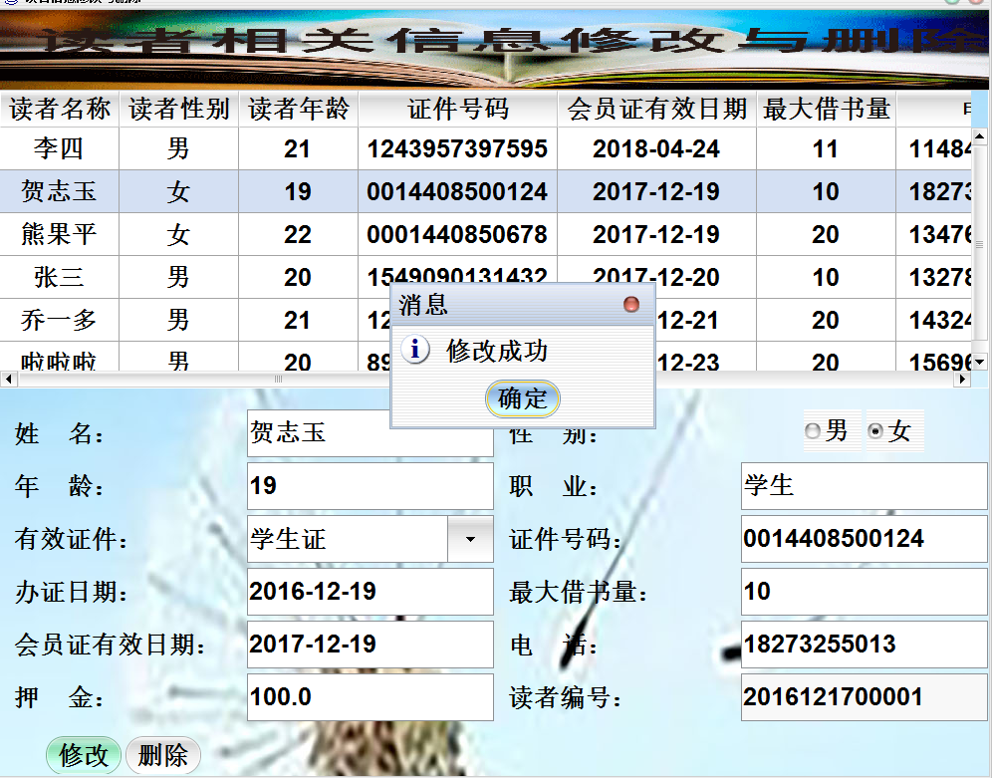

图6.3.2 读者信息的修改

新书订购模块

6.4.1、新书订购
图书馆需要每年订购新书，对于这些订购进行管理，可以避免许多问题，新书订购包括书籍编号，图书名称，图书类别，出版社，图书价格，订购日期，操作员，数量，折扣等信息
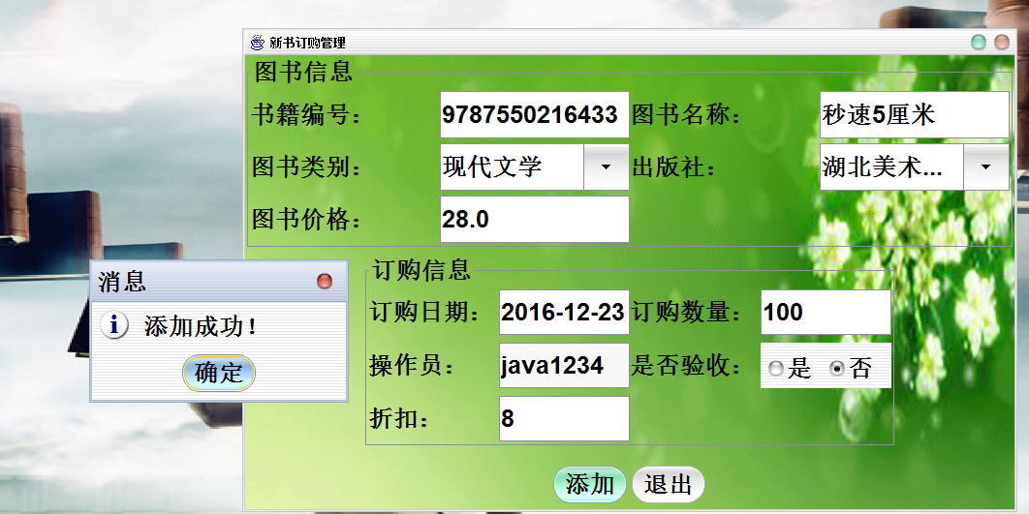

图6.4.1 新手订购界面

6.4.2、新书验收
图书订购之后对于是否验收要进行管理

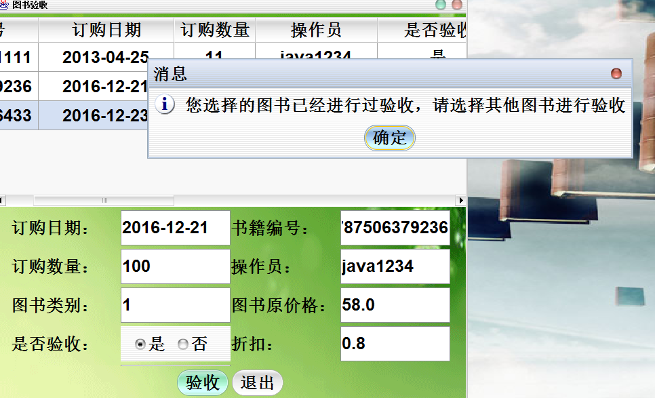
图6.4.2 新书验收

管理员信息模块

6.5.1、更改密码
每个管理员都会有自己的密码，有时密码弄的过于复杂或者过于简单，不是一件很好的事情，此时就需要更改
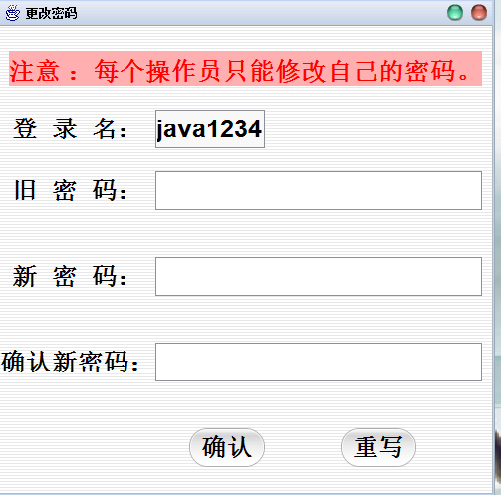
图6.5.1 更爱密码

6.5.2、添加管理员信息
添加管理员进行图书馆管理工作，减少工作量，管理员信息包括用户姓名，性别，年龄，办证日期，联系电话，身份证，密码等信息
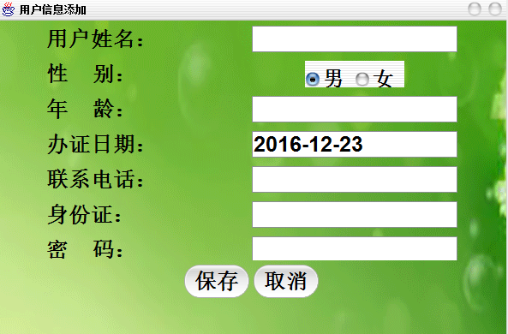
图6.5.2 管理员信息添加

6.5.3、管理员信息修改与删除
管理员作为图书馆的工作者，难免信息有些错误，此时需要更改
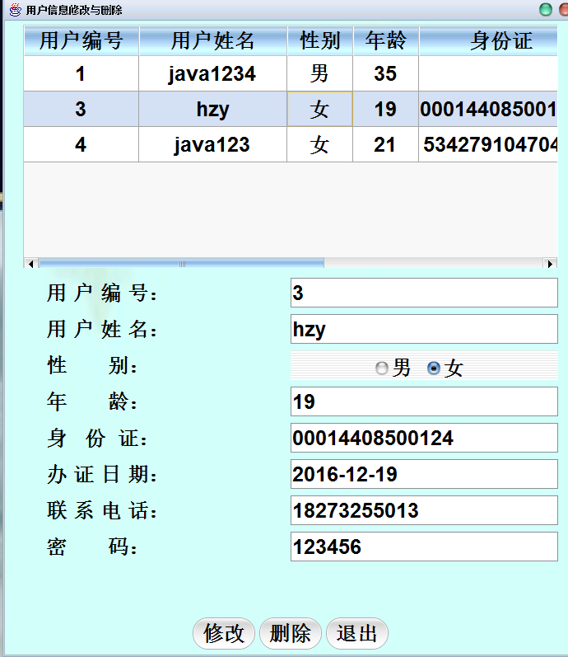

图6.5.3 管理员信息修改

课程设计总结
- 时至今日，数据库原理课程设计终于可以画上一个句号了，但是现在回想起来做课程设计的整个过程，颇有心得，其中有苦也有甜，不过乐趣尽在其中！课程设计不仅是对前面所学知识的一种检验，而且也是对自己学习能力与探索知识能力的一种提高，它我不断地与到困难到我解决困难，让我的实力不断地提高不少，真是不枉此行。
- 不管学会的还是学不会的的确觉得困难比较多，真是万事开头难，不知道如何入手。还得出一个结论：知识必须通过应用才能实现其价值！有些东西以为学会了，但真正到用的时候才发现是两回事，所以我认为只有到真正会用的时候才是真的学会了。
- 在此要感谢老师对我要求的严格与逼迫，感谢老师给我这样的机会锻炼。在整个课程设计过程中我懂得了许多东西，也培养了我独立工作的能力，树立了对自己工作能力的信心，相信会对今后的学习工作生活有非常重要的影响。而且大大提高了动手的能力，使我充分体会到了在创造过程中的探索的艰难和成功的喜悦。虽然这个项目还不是很完善，但是在设计过程中所学到的东西是这次课程设计的最大收获和财富，使我终身受益。
- 随着科学技术日新月异的不断发展，数据库也在不断的变化发展当中，这就要求我们用相应的知识来武 装自己，夯实基础，为将来走向工作岗位，贡献社会做好充分的准备，我相信乘风破浪会有时 直挂云帆济沧海。
- 我知道这些课程设计都是通向成功之门必不可少的奠基石，未来的路还长，我需要的奠基石还不少，在以后的无论是学习和生活，我都会认真去对待，课程设计也一种生活，认真对待它可以反映出你对待生活的态度。
- 路漫漫其修远兮，我将上下而求索。端正态度，认真对待学习和生活，为自己的未来给自己加油！

参考文献
- 施伯乐, 丁宝康, 汪卫. 数据库系统教程(第3版) [M]. 北京：高等教育出版社，2008年
- 王珊, 萨师煊．《数据库系统概论》（第四版）[M]. 北京：高等教育出版社，2006年
- 王珊, 朱青．《数据库系统概论（第四版）学习指导与习题解答》[M]. 北京：高等教育出版社, 2008年
- 丁宝康，董健全.《数据库实用教程》（第三版）[M]. 北京：清华大学出版社，2007年
- 王珊, 陈红．《数据库系统原理教程》[M]. 北京：清华大学出版社，2000年

